Министерство связи и массовых коммуникаций Российской Федерации

Сибирский государственный университет телекоммуникаций и информатики

Кафедра вычислительных систем

# Лабораторная работа № 5

# «Исследование биполярного транзистора»

# 

Выполнил:

студент группы ИВ-

Проверил:

Новосибирск

2016

**1 Цель работы**

С помощью учебного лабораторного стенда LESO 3 ознакомиться с принципом действия биполярного транзистора (БТ). Изучить его вольтамперные характеристики в схемах включения с общей базой (ОБ) и общим эмиттером (ОЭ). Изучить особенности работы простейшего усилителя на биполярном транзисторе.

**2 Выполнение работы**

1. Исследование входных характеристик биполярного транзистора в схеме с общей базой.

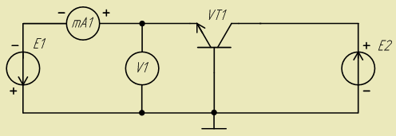

Рисунок 1 - Схема исследования входных характеристик биполярного транзистора с общей базой

Диапазон регулирования источника E1: 0..-1 В, источника E2: 0..+5 В. Две входные характеристики Iэ = f (Uэб) , для Uкб = 0 и Uкб =5.

Результаты исследования:

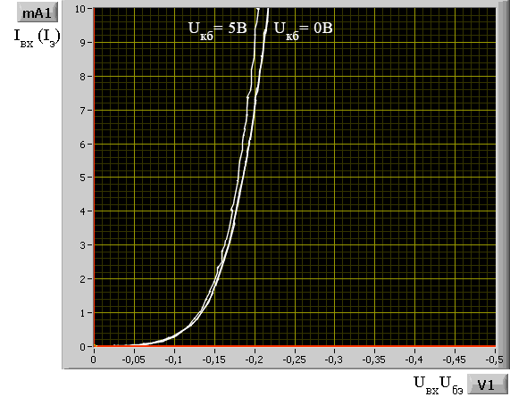

Рисунок 2 – Результат эксперимента 1

1. Исследование выходных характеристик биполярного транзистора в схеме с общей базой.

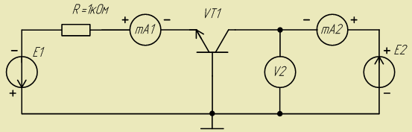

Рисунок 3 - Схема исследования выходных характеристик биполярного транзистора с общей базой

Снимем 5 выходных характеристик в схеме с ОБ: Iк = f (Uкб) при фиксированных токах Iэ, равных 0, 2, 4, 6, 8 мА.

Результаты исследования:

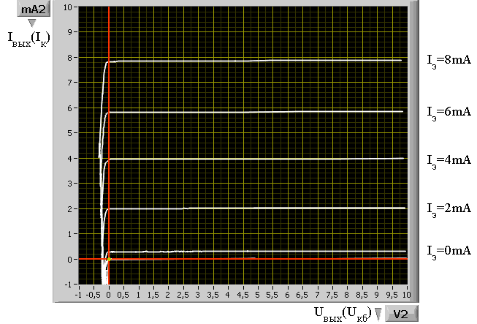

Рисунок 4 - Результат эксперимента 2

1. Исследование входных характеристик биполярного транзистора в схеме с общим эмиттером.

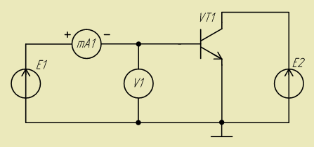

Рисунок 5 - Схема исследования входных характеристик биполярного транзистора с общим эмиттером

Переключим шунт амперметра для измерения малых токов. Снимем две входные характеристики Iб = f (Uбэ) при Uкэ = 0 В и Uкэ = +5 В.

Результаты исследования:

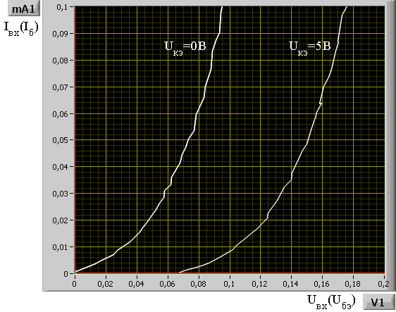

Рисунок 6 - Результат эксперимента 3

1. Исследование выходных характеристик биполярного транзистора в схеме с общим эмиттером.

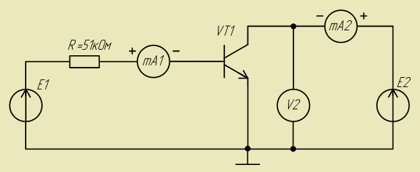

Рисунок 7 - Схема исследования выходных характеристик биполярного транзистора с общим эмиттером

Снимем семейство выходных характеристик в схеме с ОЭ и Iк = f (Uкэ) для различных фиксированных токов базы.

Устанавливая фиксированные значения тока базы в диапазоне 0 - Iбmax, с равным шагом получим десять выходных характеристик. Выходная характеристика получается путем регулирования E2 от 0 до 10 В.

Результаты исследования:

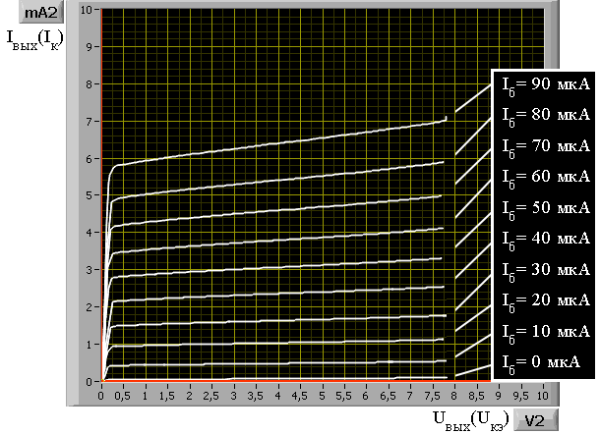

Рисунок 8 - Результат эксперимента 4

1. Исследование передаточной характеристики биполярного транзистора в схеме с общим эмиттером.

С помощью источника E2 установим напряжение V2, равное 5 В. При необходимости переключим шунт mA1. Снимем передаточную характеристику Iк = f(Iб), при Uкэ = 5 В.

Результаты исследования:

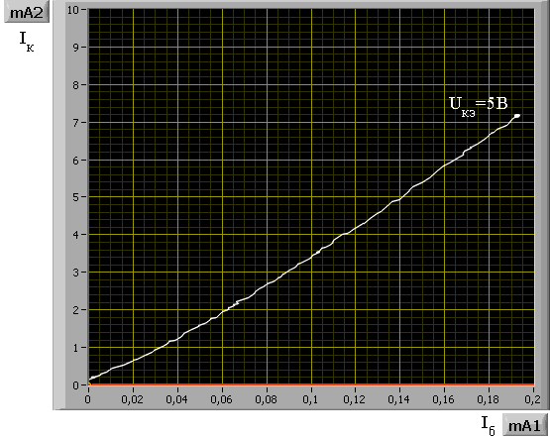

Рисунок 9 - Результат эксперимента 5

1. Исследование усилителя на биполярном транзисторе в схеме с общим эмиттером.

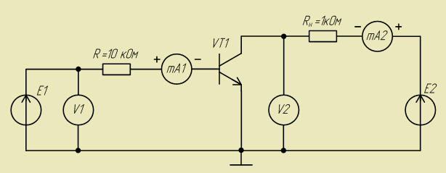

Рисунок 10 - Схема исследования усилителя на биполярном транзисторе с общим эмиттером

Результаты исследования:

Неискаженный синусоидальный сигнал:

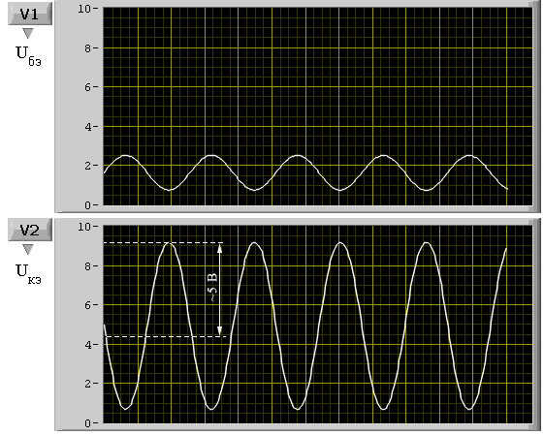

Рисунок 11 - Результат эксперимента 6 (часть 1)

Осциллограмма входного тока усилителя:

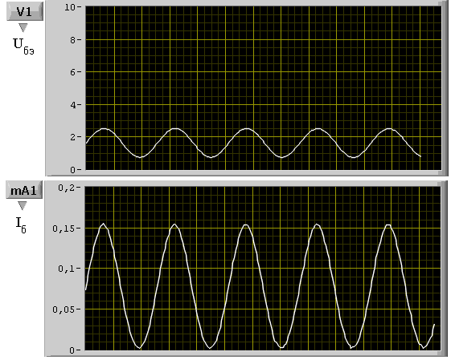

Рисунок 12 - Результат эксперимента 6 (часть 2)

Осциллограмма выходного тока усилителя:

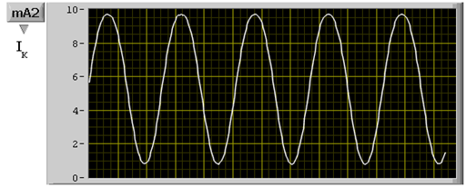

Рисунок 13 - Результат эксперимента 6 (часть 3)

Осциллограмма при ограничениях тока усилителя:

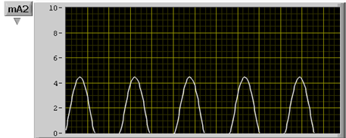

Рисунок 14 - Результат эксперимента 6 (часть 4)

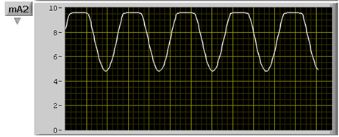

Рисунок 15 - Результат эксперимента 6 (часть 5)

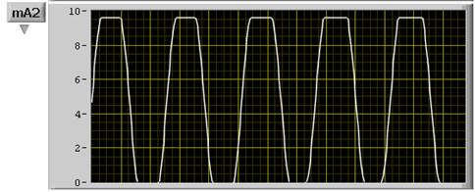

Рисунок 16 - Результат эксперимента 6 (часть 6)

**Расчет H-параметров**

1. Для схемы с ОЭ:
2. Для схемы с ОБ:

**Коэффициенты усиления усилителя:**

1. По току:
2. По напряжению:
3. По мощности:

**Вывод**

В результате выполнения данной лабораторной работы мы ознакомились с принципом действия биполярного транзистора (БТ). Изучили его вольтамперные характеристики в схемах включения с общей базой (ОБ) и общим эмиттером (ОЭ). Изучили особенности работы простейшего усилителя на биполярном транзисторе.

## Ответы на контрольные вопросы